Creamos un proyecto java e introducimos la clase menu
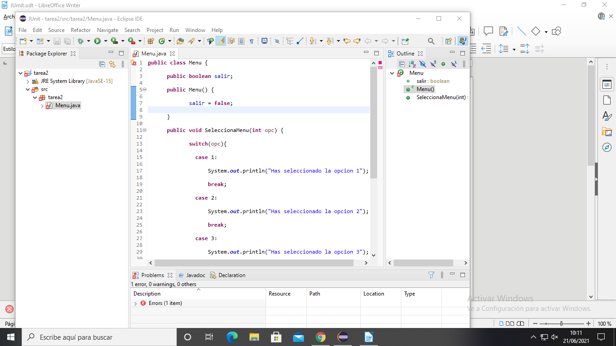
Creamos un Junit teast case

Utilizamos el codigo assertTrue para comprobar
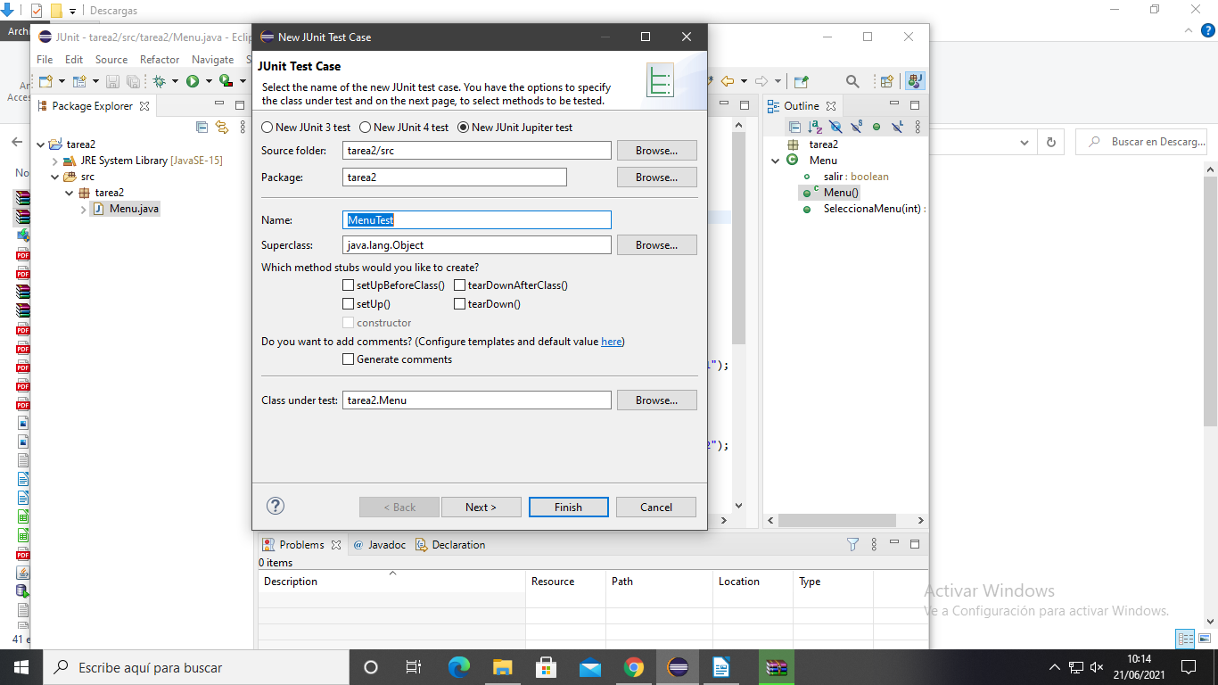
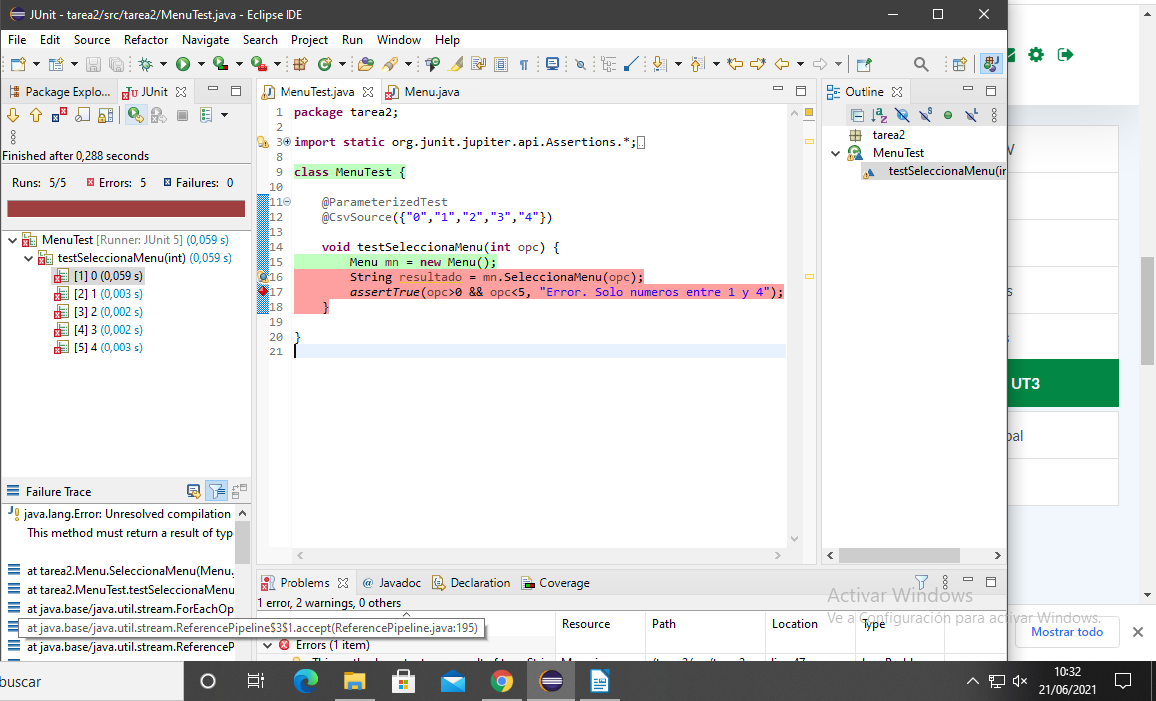
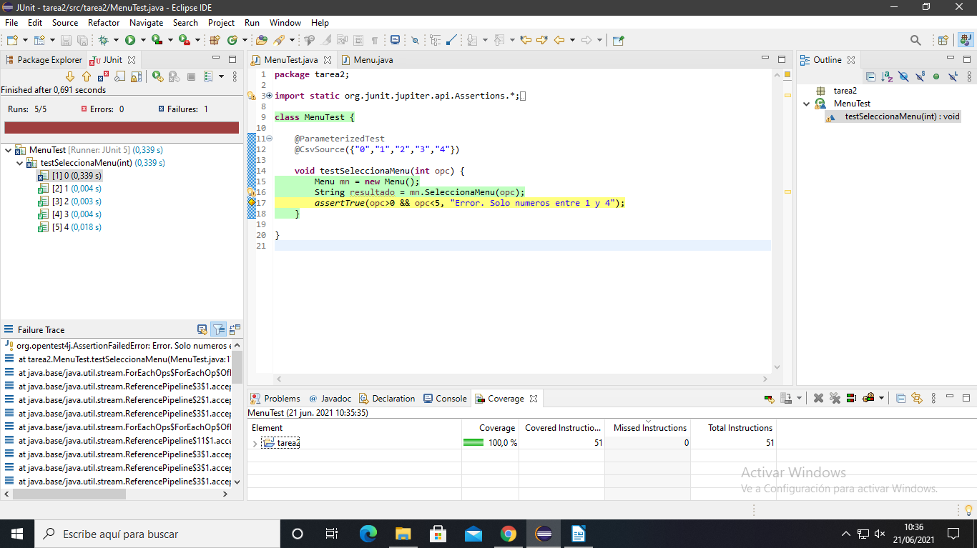
100% de coverage

Al quitarle el 1 nos da fallo en esa posicion y el coverage deja de ser del 100% ya que no puede recorrer todo el codigo

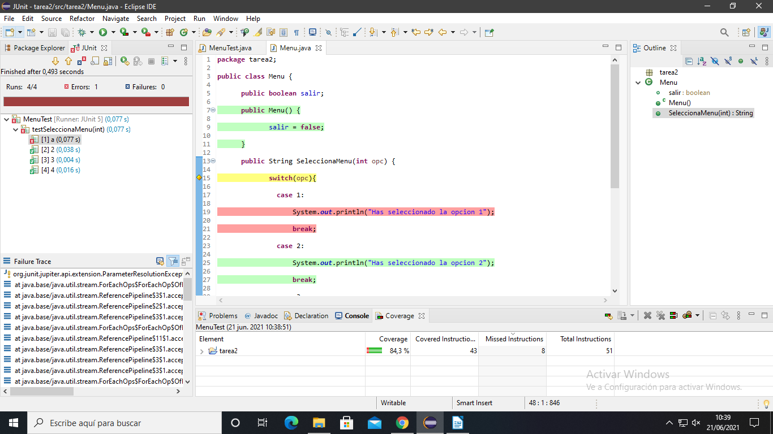
Al ser numeros entre 1 y 4 al introducir el 5 nos da el error y nos dice “Error. Solo numeros entres 1 y 4”.

